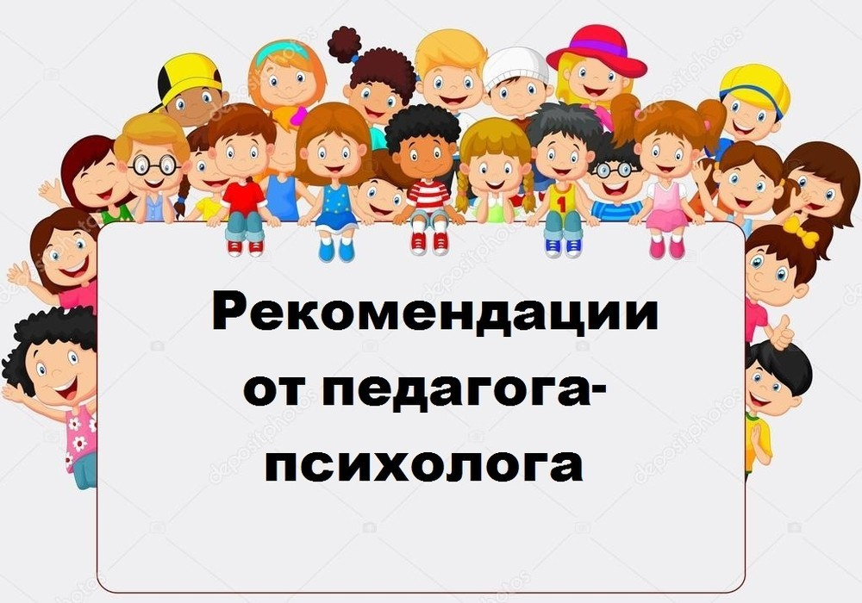

ПОЧЕМУ ДЕТИ ОБМАНЫВАЮТ?

Малыш не различает нравственных сторон лжи и правды. У детей не совершенно развита внутренняя речь, они еще не способны проговаривать мысленно то, что собираются произнести вслух. По этой причине они говорят все, что приходит им на ум, не задумываясь.
Когда начинается развиваться внутренняя речь, у детей появляется умение размышлять о том, о чем стоит говорить, а о чем лучше помолчать. С четырех лет малыш анализирует, за что могут похвалить, за что поругать.

Задумываясь над тем, как сделать свою жизнь более комфортной, малыш понимает, что говорить неправду – прекрасный выход из многих ситуаций. В этот период психология детской лжи меняется. С этого момента дети могут начать обманывать осознанно. Ложь для него является средством облегчения жизни. Нередко родительские запреты становятся причиной того что ребенок обманывает. Таким образом, он защищается. Искоренять плохую привычку нужно начинать при первых симптомах обмана в личных интересах.
Причины детского обмана.
По сути, детская ложь является сигналом для родителей о том, что в воспитании ребенка пошло что-то не так. Если у малыша все в порядке, он не станет обманывать. Самое сложное и важное – определить, какая потребность стоит за ложью. Только так можно разобраться в причинах детского обмана.
Ложь из-за страха.
Данная разновидность детской лжи является наиболее частой. Дети обманывают потому что боятся быть наказанным или униженным. Стыд – наиболее тягостное переживание, а для маленького ребенка причиной переживания может стать даже то, что, по мнению взрослых, мелочь. Дети могут обманывать, боясь разочаровать родителей, боясь быть отвергнутым и т.д. Если причиной лжи стал страх, можно смело утверждать, что причиной детского обмана является недоверие между родителями и ребенком, нарушение взаимопонимания. Нужно определить, когда произошла потеря доверия. Порой наказания несоизмеримы с провинностью. Кроме того, ребенка могут осуждать за его поведение и поступки там, где он ожидает поддержки.
Подражание взрослым
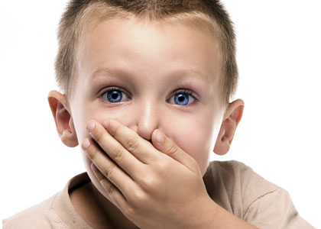
Родители могу лгать при ребенке, не придавая этому значения. Случается, что взрослые сами просят детей солгать. Если вы просите ребенка сказать звонящему по телефону, что вас нет дома, не нужно удивляться, если завтра неправду он скажет вам. Ребенок прибегает ко лжи, так как думает, что это обычный элемент общения.
Обман из мести.
Случается так, что ребенок регулярно конфликтует с родителями. Он думает, что родители стали меньше его любить. За недостаток родительского внимания и любви ребенок может лгать из мести.
Интересно, что такой обман имеет.
Ощущая себя отверженным, ребенок пытается обратить на себя внимание родителей всеми способами. Даже если родители будут рассержены и накажут его, он все равно будет рад, что привлек их внимание. В дальнейшем, желая обратить на себя внимание, ребенок будет действовать, пользуясь прежним методом.
Внимательные родители могут определить любые изменения в поведении своих детей. Если ребенок обманывает, не стоит принимать спешных решений. Ведь если дети лгут, это означает, что между ними и родителями произошел кризис доверия. В этом есть и вина взрослых. Помочь ребенку избавиться от плохой привычки могут не только психологи, а и сами родители.
Как поступать родителям, если ребенок врет?

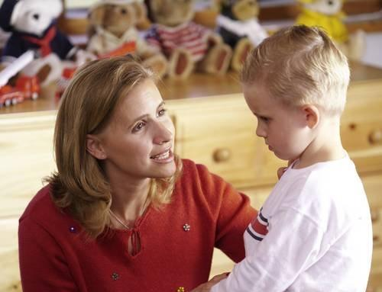

Наказывая детей за обман, нельзя выйти из сложившейся ситуации. Таким образом, можно только усугубить ситуацию и дистанция между ребенком и вами может вырасти еще больше.
Как справиться с детской ложью?
Итак, если вы поняли, что ребенок вам врет, не нужно торопиться с наказанием. Следует разобраться в причинах, которые побуждают ребенка обманывать и постараться помочь ему.
Прежде всего, проанализируйте свои действия, не слишком ли у вас завышенные требования к своему ребенку? Не исключено, что они не соответствуют его возможностям. Может быть, ребенок постоянно пребывает под страхом унижения или наказания. Возможно, ложь является обычной защитой на страх. В подобных случаях необходимо пересмотреть свои методы воспитания.
Не нужно требовать от ребенка исключительно положительных эмоций. Ведь при помощи негатива он может освобождаться от стресса. Поэтому родители должны с пониманием отнестись к проявлению плохого настроения. Позволяя ребенку выражать разные эмоции, вы предотвращаете обман с его стороны.
Если ваш ребенок еще маленький, но уже врет, попытайтесь поговорить с ним в доверительной форме. Попросите его рассказать вам всю правду, и пообещайте, что не будете его наказывать. При этом необходимо подчеркнуть, что вы ему доверяете и любите. Услышав его исповедь, нужно сдержать свое обещание и не ругать. В дальнейшем малыш будет вам доверять и у него пропадет необходимость вам лгать.
Ребенку, который извлекает выгоду из своей лжи, необходимо объяснить, что в случае обмана, он будет наказан за обман, а не за совершенный поступок.
В случае, если вас обманывает подросток, который пытается привлечь ваше внимание, постарайтесь уделять ему больше времени, его мечтам, интересам. Старайтесь больше интересоваться его успехами, не забывайте хвалить и восхищаться им. В свою очередь нужно рассказывать о том, как прошел ваш день, привлекайте ребенка к обсуждению домашних проблем, чтобы он ощущал важность его мнения для вас.
Ребенок не станет врать, если он не боится быть отвергнутым. Дети должны быть уверенными, в том, что их поддержат даже в спорной ситуации. Помните, ребенок не станет лгать, если будет уверен в том, что наказание за проступок последует справедливое.

